ТРЕНИРОВОЧНАЯ РАБОТА 2

Ответом к заданиям 1—12 является целое число или конечная де- сятичная дробь. Запишите число в поле ответа в тексте работы, затем перенесите его в бланк ответов N• 1 справа от номера соответствующе- го задания, начиная с первой клеточки. Каждую цифру, знак «минус» и запятую пишите в отдельной клеточке в соответствии с приведёнными в бланке образцами. Единицы измерений писать не нужно.

Часть 1

Флакон шампуня стоит 190 рублей. Какое наибольшее число фла- конов можно купить на 1000 рублей во время распродажи, когда
скидка составляет 35% ?

При работе фояарика батарейка постепенно разряжается, и на- пряжепие в электрической цепи фонарика падает. На рисунке no- назана зависимость напряжения в цепи от времени работы фона- рика. На гориооятвльвой оси отмечается время работы фонарика в часах, ha вертикальяой оси — вапряжеяие в вольтах. Определите по рисунку, какое напряжение будет в цепи через 5 часов работн фоварика. Ответ дайте в вольтах.

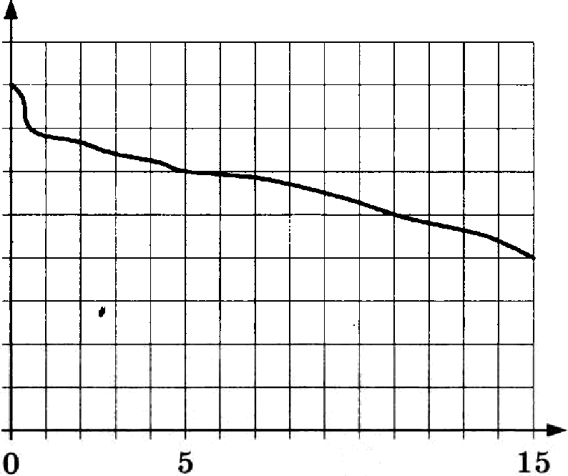
1,8
1,6
1,4
1,2
1,0
0,8
0,6
0,4
0,2
0,0
10

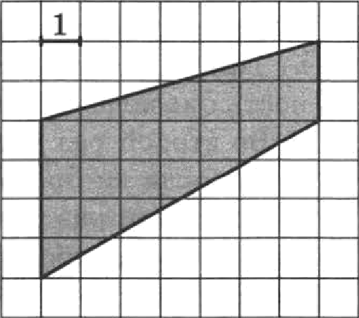
Найдите площадь траоеции, изобра- жёввой ва клетчатой бумаге с разме- ром клетки 1 см х 1 см (см. рис.}. От-

вет дайте в квадратвых сантиметрах.

4. Из райоввого цевтра в деревню ежедвевво ходит автобус. Вероят- ность того, что в ооведельник в автобусе окажется меньюе 23 пас- сажиров, равна 0,85. Вероятность того, что окажется мевьше 12 пассажиров, равна 0,62. Найдите вероятность того, что число пac- Ј сажвров будет от 12 до 22.

Найдите корень уравнения 1 — 6z = 7 .

6. В четырёхугольник ABCD вписана окружность, ТВ = 6, BC —— 4 и Ј
CD —— 16. Найдите четвёртук› сторону четырёхугольТІИКа.
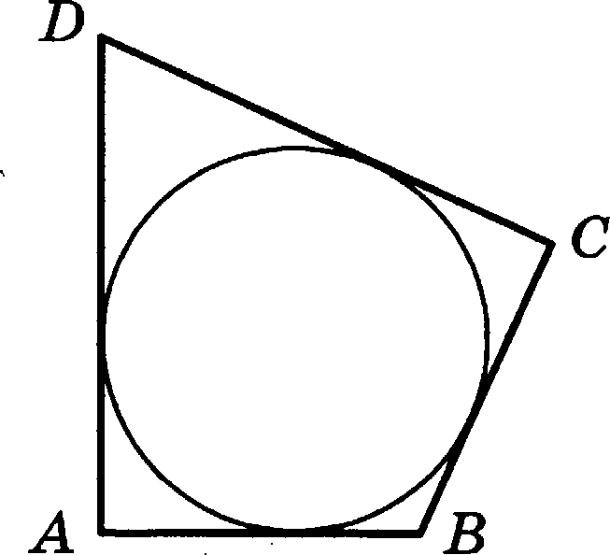

На рисунке иаображены график функции у = /(z) и касательная к нему в точке с абсциссой z . Найдите значение производной I функции /(z) в точке «о.
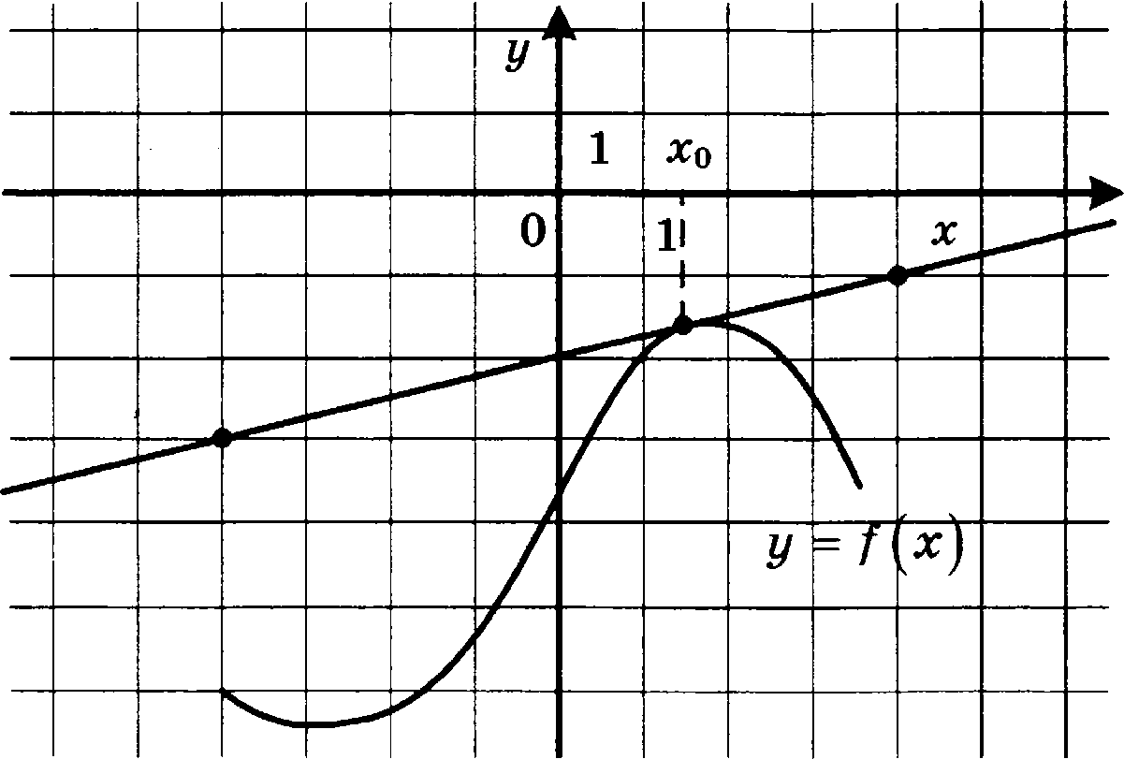

- Шар вписан в циливдр. Площадь поверхности шара равна 78. Ј Найдите площадь полной поверхности цилиндра. l

Часть Z
- Найдитеааачениевырашеаия 6 cos 207°
cos 27°

10. Независимое агентство намерево ввести рейтинг новостных интер- I нет-издаяий яа осяове показателей информативности fn, oпepa-
тивности Op, объективности Tr публикаций, а также качества Q

Составители рейтинга считают, что объективвость ценится вдвое, а информативность публикаций — втрое дороже, чем оператив- ность и качество сайта. Таким образом, формула приняла вид
3fn + Op + 27’r + Q

I Найдите, каким должво быть число А, чтобы издание, у которого все показатели максимальны, получило бы рейтинг 1.

Ј 11. Иа пункта А в пувкт В одновременно выехали два автомобиля. Первый проехал с постоянной скоростью весь путь. Второй пpo-

ј ехал первую половину пути со скоростью 44 км/ч, а вторую поло- I вину пути — со скоростью, на 21 км/ч большей скорости первого, в реаультате чего прибыл в В одновременно с первым автомоби-
лем. Найдите скорость первого автомобиля. Ответ дайте в км/ч.

Ј 12. Найдите наибольшее значение функции у - т' + 6z' + 19 на от- резке [—6; —2].

Не забудьте перенести все ответы в бланк ответов № 1.

Для записи решений и ответов на задания 13—19 используйте бланк ответов № 2. Запишите сначыа номер выполняемого задания (13, 14 и т. д.), а затем полное обоснованное решение и ответ. Ответы записывайте чётко и разборчиво.

а) Рею ите ураввение $16’ IПZ )"
4

б)Найдите все кораи эoro уравневил, прин лешаіцие отрезку
2п; Tx .
—

2

14. Площадь основания ABCD правильной яетырёхугольной пирами-
р,ы SIABCD равва 64, а площадь сечения пирамиды олоскостью
а) Докажите, что угол между плоскоетью основания пирамиды и боковым ребром равен 60°.
6) Найдите площадь боковой поверхности пирамиды.

15. Реюите неравенство

3 4

1 0.

2"”-1 2””-1’

16.

18.

19.
Медианы Ai, BB п ССi треугольника ВВС пересекаются в точ- ј

ветствеяяо.
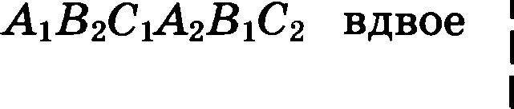
а) Докажите, что площадь шестиугольника мевьюе площади треугольяика ABC.
6) Найдите сумму квадратов всех сторон этого тестиугольника, i если известно, что AB = 4, BC —— 7 н AC —— 8.
31 декабря 2014 года Дмитрий взял в банке 4 290 000 рублей в

кредит под 14,5% годовых. Схема выплаты кредита
31 декабря каждого следующего года банк яачисляет проценты на I оставшуюся сумму долга (то есть увеличивает долг на 14,5% ), аа- тем Дмитрий переводит в банк z рублей. Какой должна быть сум- ма z, чтобы Дмитрий выплатил долг двумя равными платежами I (то есть аа два года)?

Найдите все значения а, при каждом из которых уравнение z — o 2
+ 4a — 2) + )z — o2 + 2a + 3) = 2в — 5 имеет хотя бы одия корень на
отреаке [5; 23].

Воарастающая конечная арифметическая прогрессия состоит из I
различных целых веотрицательных чисел. Математик вычислил
рааность между квадратом суммы всех члевов прогрессии и сум- мой их квадратов. Затем математик добавил к этой прогрессии следующий её член и снова вычислил такую же раавость.
а) Приведите пример такой орогрессии, если во второй раз раз- яость оказалась на 40 больше, чем в первый раз.
6) Во второй paa рааность оказалась ва 1768 больше, чем в первый l

в) Во второй раз развость оказалась ва 1768 больше, чем в первый раз. Какое наибольюее количество членов могло быть в nporpec- сии сначала?

